Jenkins安装及启动

# 一、安装

下载地址https://jenkins.io/download/，仅下载war包，如下图：

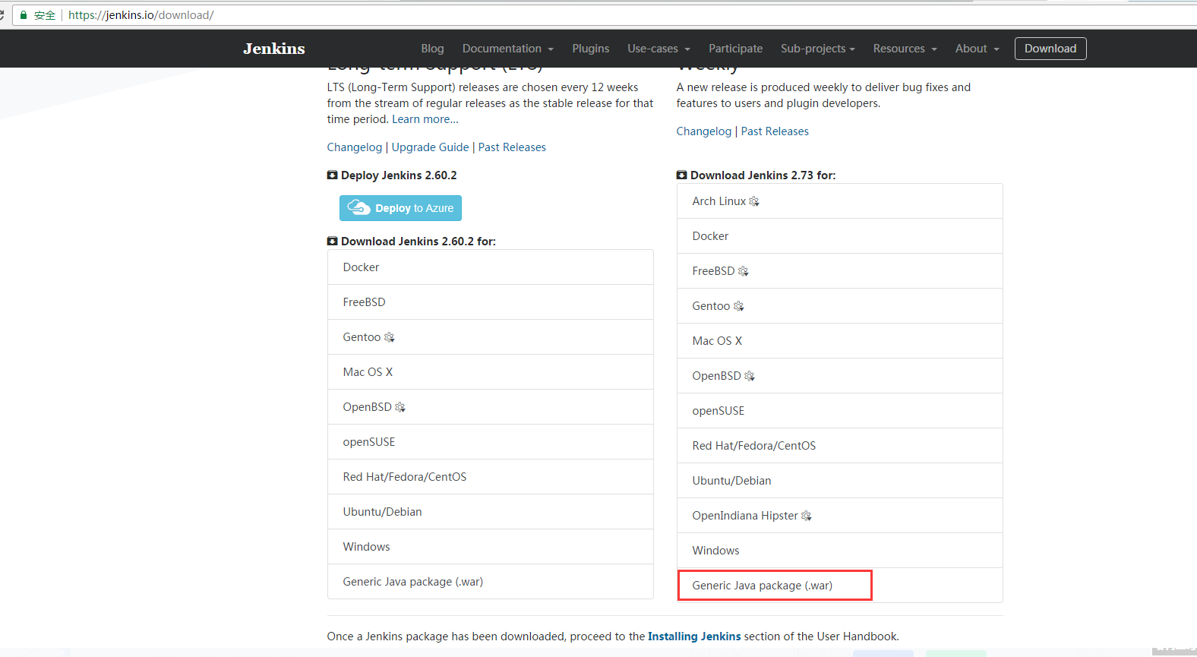

两种方式：1、放到tomcat中启动即可

2、直接通过jar命令启动 java -jar jenkins.war --httpPort=18088

# 二、配置全局工具

配置jdk、Git、Maven等工具，一般不选用自动安装，直接在jekins所在服务器安装好，指定目录。

# 三、配置工程

创建自由风格项目

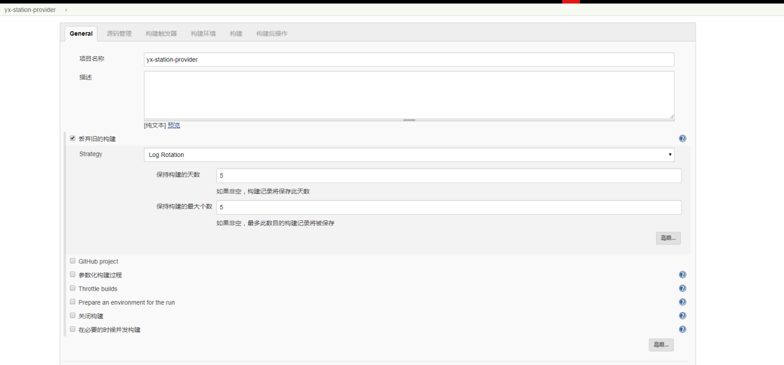

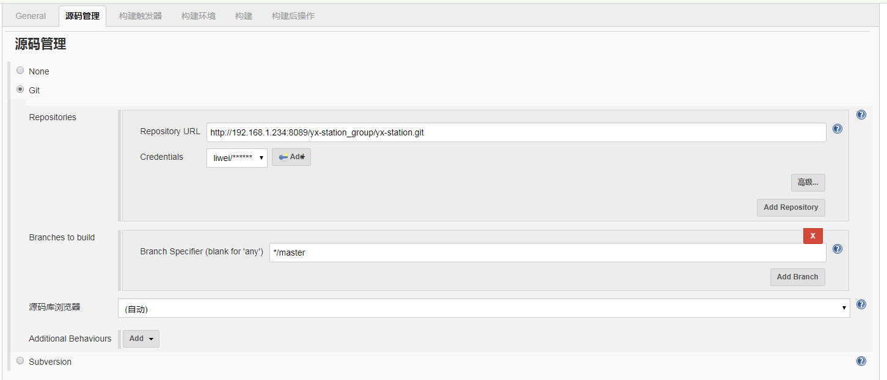

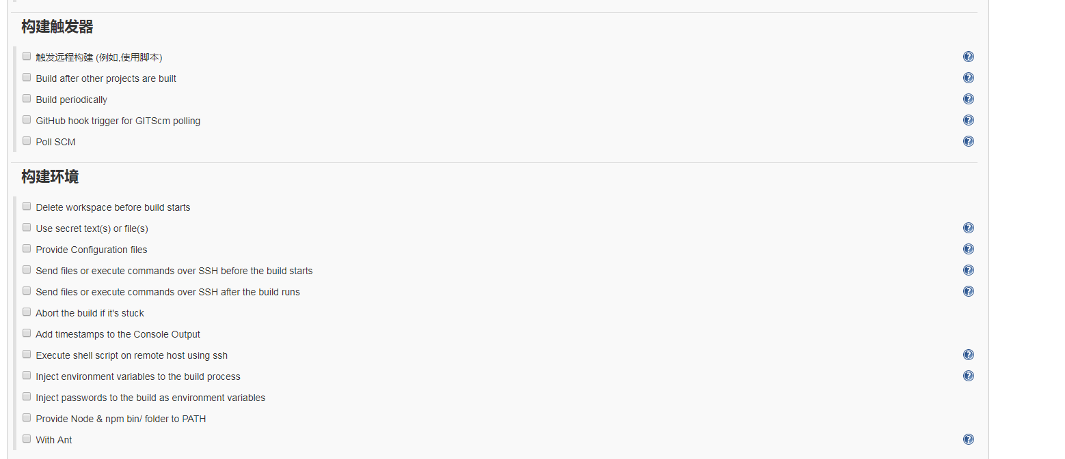

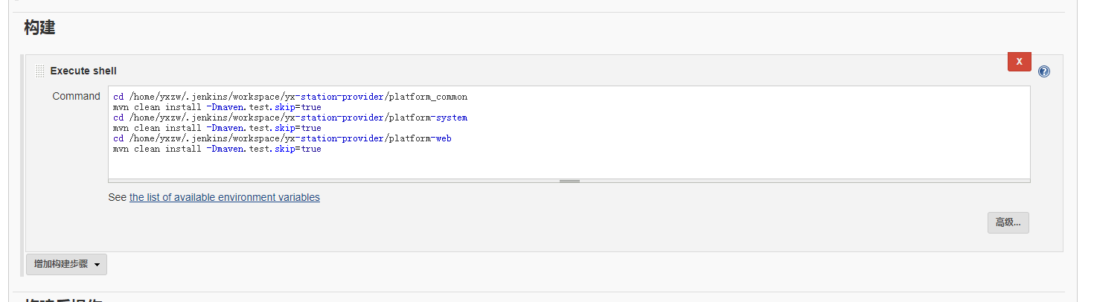

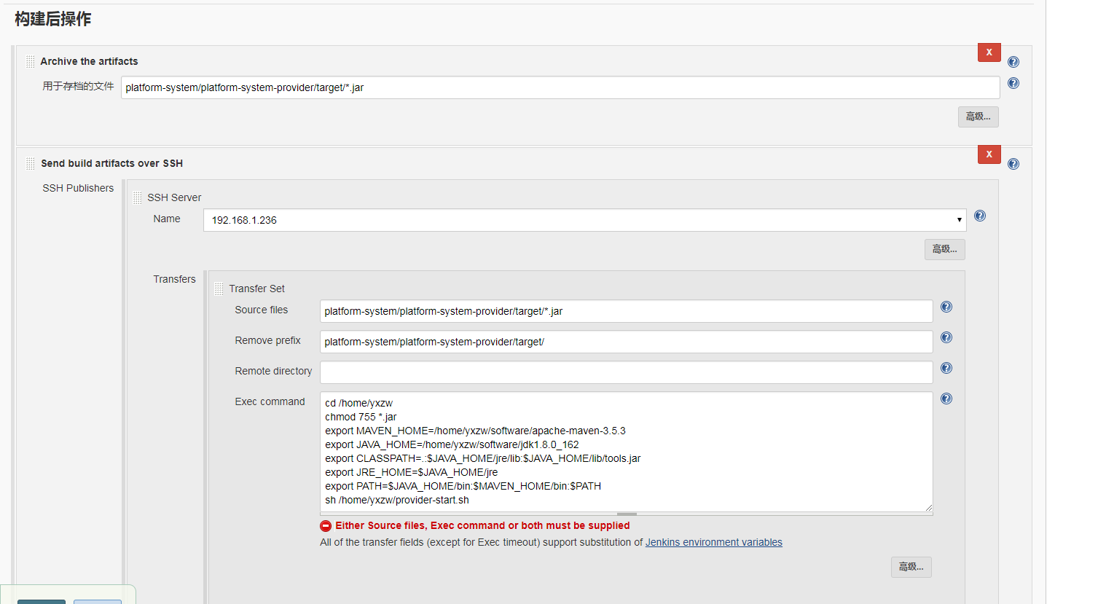

启动脚本

#!/bin/bash

screen -wipe

screen -X -S platform-system-provider-service quit; #停止

screen -X -S platform-web-service quit;

screen -dmS platform-system-provider-service java -Xms128m -Xmx256m -jar platform-system-provider.jar --spring.profiles.active=dev; #启动

#或者用这个启动脚本

#!/bin/bash

grepFlag='platform-web-service'

ID=`ps -ef | grep "$grepFlag" | grep -v "grep" | awk '{print $2}'`

echo $ID

echo "---------------"

for id in $ID

do

kill -9 $id

echo "killed $id"

done

echo "---------------"

screen -wipe

screen -dmS platform-web-service java -Xms128m -Xmx256m -jar platform-web.jar --spring.profiles.active=dev;